**Лабораторна робота №4**

**Застосування патернів програмування**

**Вайнагій Д. В. 311 група**

1. Аналізуючи діаграми класів (Лабораторна робота №3), обґрунтувати застосування підібраних для реалізації патернів.

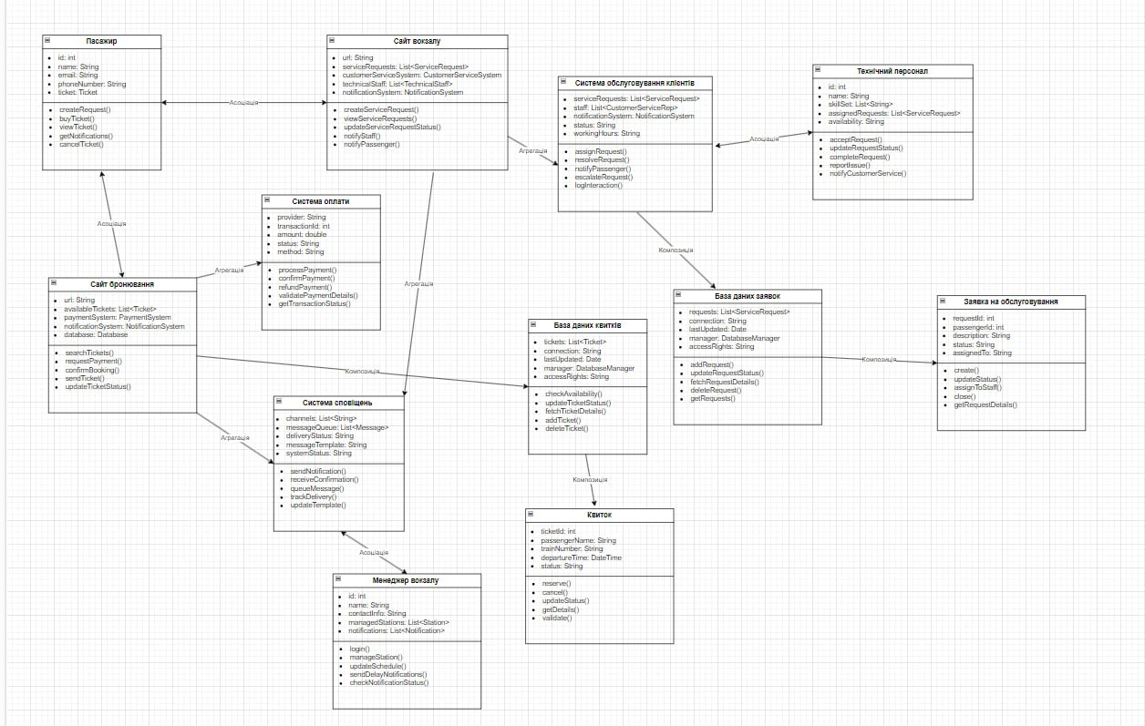

**Фабричний метод (Factory Method)**:

**Приклад:** Паттерн фабричного методу застосований для створення заявок на обслуговування. У цьому випадку, можна використати фабричний метод create() для створення заявок залежно від потреби.

**Одинак (Singleton)**:

**Приклад:** Паттерн одинака можна використати для класу TicketDatabase, який представляє базу даних квитків. Оскільки цей клас відповідає за зберігання та обробку всіх квитків у системі, важливо, щоб існував лише один екземпляр цього класу в програмі.

**Стратегія (Strategy)**:

**Приклад:** Паттерн стратегії може бути застосований для реалізації різних способів оплати квитків. Наприклад, можна мати інтерфейс PaymentStrategy з методом pay(), а клас PaymentSystem може мати різні реалізації цього інтерфейсу, такі як CreditCardPaymentStrategy, PayPalPaymentStrategy і т. д.

**Декоратор (Decorator)**:

**Приклад:** Паттерн декоратора може бути застосований для розширення функціональності об'єктів Ticket. Наприклад, можна мати базовий клас Ticket і потім створити декоратори, такі як MealTicketDecorator або BaggageTicketDecorator, які можуть додавати додаткові опції до основного квитка.

**Спостерігач (Observer)**:

**Приклад:** Паттерн спостерігача застосований для системи сповіщень, яка відповідає за надсилання повідомлень пасажирам про затримки або зміни у розкладі. Пасажири можуть бути підписані на отримання таких повідомлень, а система сповіщень буде спостерігачем, який повідомляє своїх підписників про будь-які зміни.

**Стан (State):**

* **Приклад:** Використання паттерна стану для керування станом замовлення на квиток або статусу заявки. Паттерн стану дозволить легко змінювати стан та впливати на поведінку у відповідності до стану.

1. Використовуючи лабораторні роботи із дисциплін професійної підготовки, створити репозиторій, розмістити файли проектів. Надати доступ викладачам на github / gitlab ресурсі.

https://github.com/DanielVajnagi/university